专题02 光现象
一、单项选择题
1．【2017•宿迁卷】关于光现象，下列说法正确的是
A．白光是单色光
B．五星红旗是红色的，因为它能吸收红光，反射其它色光
C．我们能看到投影屏幕上的画面，因为屏幕是光源
D．红外线烤箱是利用了红外线的热效应
【答案】D
【解析】
- 白光是复色光，故A错误。
- 五星红旗是红色的，因为它能反射红光，吸收其它色光，故B错误。
- 我们能看到投影屏幕上的画面，因为屏幕发生漫反射，屏幕不是光源，故C错误。
- 红外线烤箱是利用了红外线的热效应来加热食品的，故D正确，符合题意为答案。
考点：光现象
2．【2017•连云港卷】下列关于光现象的说法正确的是（ ）
A．光是一种电磁波，光能在真空中传播
B．虚像既能呈现在光屏上也能被人眼观察到
C．物体远离平面镜时，它在镜中的像将变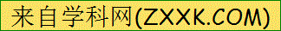小
D．在岸边看水的深度比实际深度浅，是由光的反射引起的
【答案】A
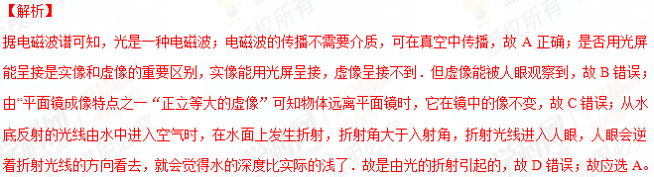【考点定位】实像与虚像的区别；光在均匀介质中直线传播；平面镜成像的特点、原理、现象及其实验方案；光的折射现象及其应用
3．【2017•扬州卷】如图所示的现象中，由于光的折射形成的是
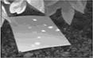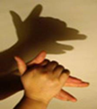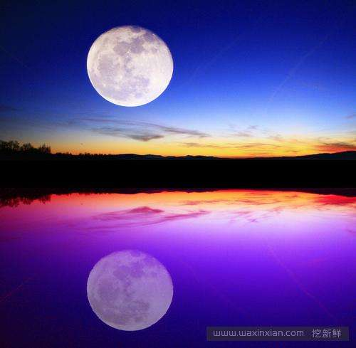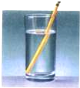
A．树荫下的光斑 B．手影 C．月亮的“倒影” D．笔“折断”了
【答案】D
【解析】

- 树荫下的光斑，是由于光的直线传播形成的太阳的“像”，是小孔成像，故A不符合题意。
- 手影是由于光的直线传播形成的，故B不符合题意。
- 月亮的“倒影”属于平面镜成像，是由于光的反射形成的，故C不符合题意。
- 从水中筷子上反射的光从水中斜射入空气时，发生折射，折射光线远离法线，当人逆着折射光线的方向看时，看到的是筷子的虚像，比实际位置偏高，所以感觉折断了，故D符合题意为答案。
考点：光现象 光的折射
4.【2017•苏州卷】下列图示的光现象中，由于光的折射形成的是
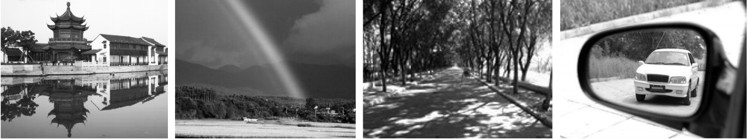
A.水中倒影 B．雨后彩虹 C．树荫下的光斑 D．汽车后视镜
【答案】B
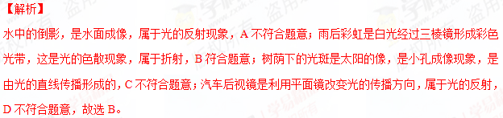考点：光的折射现象及其应用
5．【2016·苏州卷】下列现象可用光的反射原理解释的是
A．放大镜赏花 B．手影游戏 C．水中折笔 D．水中倒影[来源:学*科*网]
【答案】D
【解析】
A．放大镜赏花，是利用了光的折射，A不符合题意；B．手影游戏，是利用了光的直线传播，B不符合题意；C．水中折笔是利用了光的折射现象，C不符合题意；D．水中倒影，是将平静的湖面看成平面镜利用了光的反射原理，正确是D。
考点：光现象
6．【2016·南京卷】如图所示的现象中，由于光的反射形成的是（ ）
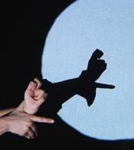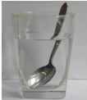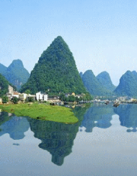
游戏中的“手影”
A
钢勺在水处“折断”
B
山峦在水中的“倒影”
C
雨后天空中的“彩虹”
D
【答案】C
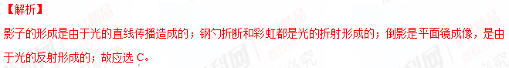【考点定位】光现象
7.【2016·连云港卷】下列关于光现象的说法正确的是
A.桥在水中的倒影是光的折射现象 B.影子的形成说明了光在均匀介质中沿直线传播
C.红外线最显著的性质是能使荧光物质发光 D.镜面反射遵循光的反射定律，漫反射不遵循光的反射定律[来源:学.科.网Z.X.X.K]
【答案】B
【解析】
平静水面上桥的倒影，属于平面镜成像，是由于光的反射形成的，故A错误；影子的形成说明光是沿直线传播的，由于光的直线传播，被物体挡住后，物体后面就会呈现出阴影区域，就是影子，故B正确；紫外线最显著的性质是能使荧光物质发光，故C错误；镜面反射遵循光的反射定律，漫反射也遵循光的反射定律，故D错误，故选B。学*科网
考点：光的反射；光在均匀介质中直线传播；镜面反射与漫反射；紫外线
8．【2016·徐州卷】下列观察到的各种现象中，由于光的折射形成的是（ ）
A．阳光下人的影子 B．水中树的倒影
C．池水变“浅”了 D．日食
【答案】C
【解析】
人的影子是由于光的直线传播形成的，故A不合题意。B、水中树的倒影，是平面镜成像，是由于光的反射形成的，故B不符合题意。C、池水变“浅”了，是由于光经过水面时发生折射形成的，C符合题意为答案。D、日食是由于光的直线传播形成的，D不合题意。[来源:Z§xx§k.Com]
【考点定位】折射现象及其应用
9．【2016·徐州卷】小明要制作如图所示的简易潜望镜，他需要下列器材中的（ ）
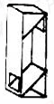
A．凸面镜 B．平面镜 C．凸透镜 D．凹透镜
【答案】B
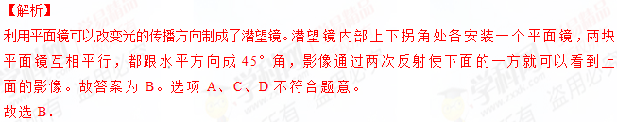
【考点定位】平面镜的应用
10．【2016·宿迁卷】下列光现象与日食的形成原因不同的是（ ）
A．小孔成像 B．水中倒影 C．手影游戏 D．树下阴影
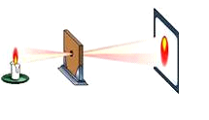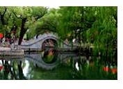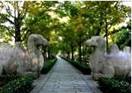
【答案】B
【解析】
光在同种均匀物质中沿直线传播，日食是光的直线传播形成的；小孔成像、手影游戏和树下阴影也是光的直线传播形成的；平静的水面相当于平面镜，水中的倒影属于平面镜成像，是由于光的反射形成的；所以，与日食的形成原因不同的是B项，故选B。
考点：光在均匀介质中直线传播
11．【2016·淮安卷】如图甲所示，蜡烛a在竖直放置的平面镜MN中所成像为a′，现将该平面镜竖直向下移动一段距离至图乙所示位置，则蜡烛a在平面镜中（ ）
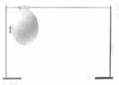
A．不成像
B．仍成像，但像下移距离与平面镜下移距离相同
C．仍成像，但像下移距离是平面镜下移距离的两倍
D．仍成像，且像还在原来位置
【答案】D
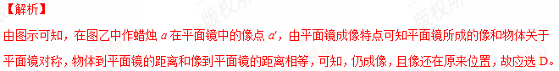【考点定位】平面镜成像
12.【2015·扬州市】如图所示，女孩用一种可以隐身的斗篷遮住身体的下部，人站在女孩的前面，却看到了斗篷后面的景物，而被斗篷遮住的身体部分“消失”了。下面能正确解释这种现象的光路图是
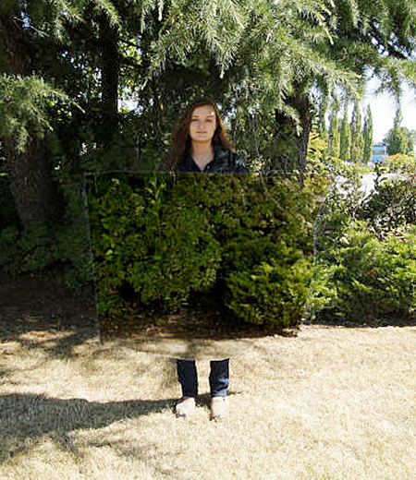
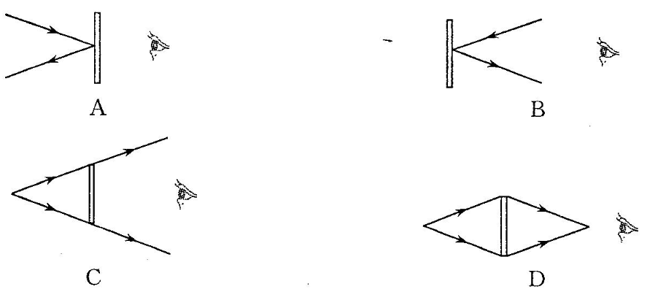
A扬州大 B C扬州 D
【答案】D
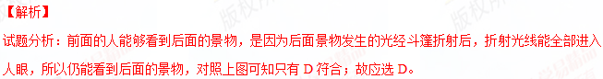【考点定位】光的折射
13.【2015·常州】如图所示，关于“探究平面镜成像特点”的实验，下列说法中正确的是 （ ）
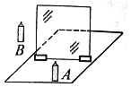
A．实验用茶色玻璃板的目的是为了在玻璃板后成实像
B．选择大小相等的蜡烛A、B是为了比较像与物大小关系
C．将蜡烛A远离玻璃板，像会变小
D．把光屏放在玻璃板后像所在位置，像会成在光屏上
【答案】B
【解析】
试题分析：用茶色玻璃是为了让所成的像看起来更清楚一些，不是为了成实像，故A错；为了比较所成像的大小与物体的大小相等，要选用两个完全相同的蜡烛来进行实验，故B正确；平面镜所成的像与物体的大小相等，像的大小与物体到镜面的距离无关，故C错；平面镜所成的像是虚像，无法成在光屏上，故D错；应选B。
【考点定位】平面镜成像
14．【2015·连云港市】关于平面镜成像，下列说法正确的是（ ）
A．平面镜所成的像是实像
B．物体离平面镜越近，所成的像越大
C．物体靠近平面镜时，所成的像将远离平面镜
D．平面镜成像利用了光的反射原理
【答案】D
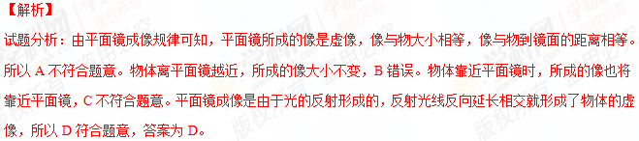【考点定位】平面镜成像规律
15．【2015·南通市】下列光理象中，由光的直线传播形成的是（ ）
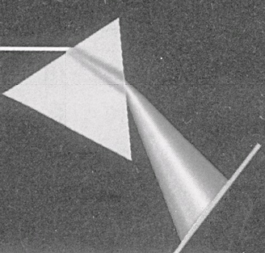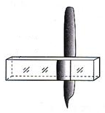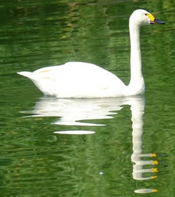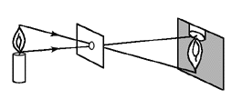
A．光的色散 B．钢笔移位 C．小孔成像 D．水中倒影
【答案】C
【解析】
试题分析：光的色散是光的折射现象，故A错；钢笔移位是由于光的折射造成的，故B错；小孔成像是光的直线传播现象，故C正确；倒影是光的反射现象，故D错；应选C。
【考点定位】光现象
16．【2015·苏州市】下列现象中，属于反射现象的是 （ ）
A．小孔成像
B．路灯下形成人影
C．阳光下可以看到彩色的花
D．河岸边看到水中的鱼
【答案】C
【解析】
试题分析：小孔成像是光的直线传播现象；路灯下形成人影是光的直线传播形成的；阳光下可以看到彩色的花是光的反射现象；河岸边看到水中的鱼是光的折射现象；故应选C。
【考点定位】 光现象
17．【2015·泰州市】如图所示的四种现象，属于光的直线传播的是
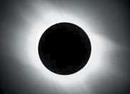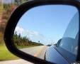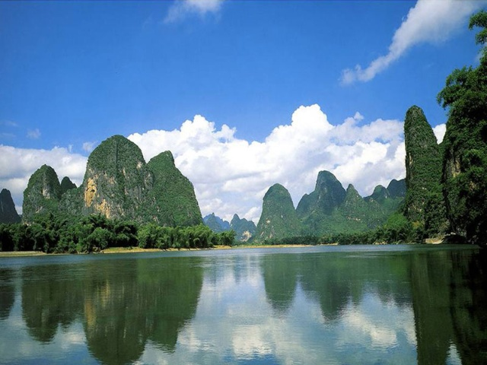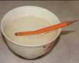
A．山的“倒影” B．日食 C．汽车观后镜 D．水中“折”笔
第24题图
【答案】B
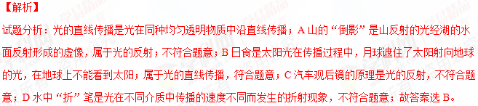【考点定位】光的直线传播
18．【2015·无锡市】如图所示为“探究平面镜成像特点”的实验装置图．下列有关该实验的说法，正确的是
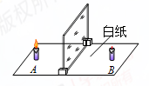
A．为了便于观察，该实验最好在较暗的环境中进行
B．如果将蜡烛A向玻璃板靠近，蜡烛A的像会变大
C．移去蜡烛B，并在原蜡烛B的位置放一光屏，发现光屏上能得到蜡烛A的像
D．保持A、B两支蜡烛的位置不变，无论怎样改变玻璃板的位置．发现蜡烛B始终能与蜡烛A的像重合
【答案】A
【解析】
试题分析：平面镜成像是由于光的反射形成的，如果环境的光线太强，像就会显的比较暗淡，甚至看不到，所以应在较暗的环境中进行，故A正确；平面镜所成的像与物体大小相等，与物体到镜面的距离无关，故B错；平面镜所成的像是虚像，不是光线实际会聚成的，所以像不能成在光屏上，故C错；平面镜所成的像与物体到镜面的距离相等，如果移动左右移动平面镜会造成两支蜡烛到镜面的距离不相等，则像与蜡烛B将不重合，故D错；应选A。学*科网
【考点定位】平面镜成像
19.【2015·宿迁市】下列现象是由于光的反射形成的是（ ）
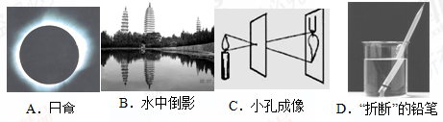
【答案】B[来源:Zxxk.Com]
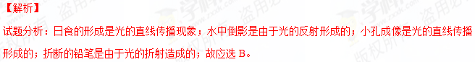【考点定位】 光现象
20.【2015·盐城市】由光的直线传播形成的光现象是（ ）
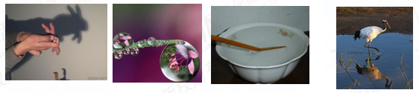
A.“小兔”的影子B.花朵在水珠中成像C.筷子在水中“弯折” D.丹顶鹤的倒影[来源:学,科,网]
【答案】A
【解析】
试题分析：手影是利用光的的直线传播，A正确。花朵在水珠中形成的像是由于光的折射，B错误。筷子在水中弯折，是由于光的折射，C错误。丹顶鹤的倒影是光的反射形成的，D错误。
【考点定位】光的直线传播
21.【2015·常州】绝大多数鱼类的体温与周围水温相同．然而，生活在海水中的月鱼，其体温比周围水温高．为证实这一点，可对水中月鱼进行拍照，应选用的器材是 （ ）
A．红外照相机
B．可见光照相机
C．紫外光成像仪
D．超声波成像仪
【答案】A
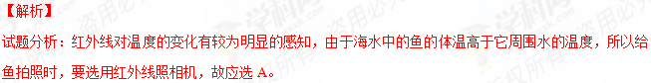【考点定位】看不见的光
二、填空题
1．【2017•无锡卷】用如图所示的装置探究光的反射定律．为了在硬纸板上同时呈现入射光束和反射光束，将平面镜水平放置后，带有刻度的白色硬纸板应与平面镜 ，并保持硬纸板A、B两部分在 ，为了探究反射角与入射角的大小关系，需要多次改变 ．
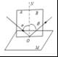
【答案】（1）垂直；（2）同一平面内；（3）入射光线AO的方向
【解析】
如果实验中硬纸板放得没有与平面镜垂直，稍有倾斜，则当入射光贴着硬纸板射向镜面上的O点后，法线将会不在硬纸板上，所以在硬纸板上不能看到反射光线；当两块硬纸板在一个平面内时，可以看到入射光线和反射光线，将硬纸板F向后折转一个角度后，看不到反射光线，所以该实验的要求是保持硬纸板灯B两部分在同一个平面内；根据反射定律的内容可得，反射角等于入射角．因此多次改变入射光线AO的方向，发现反射光线也随之改变，观察并记录反射角与入射角的大小．可得出的结论为反射角等于入射角。
【考点定位】光的反射定律
2．【2017•扬州卷】G20杭州峰会朝间，晚会“最忆是杭州”美轮美奂。如图，远处的激光束看上去是直的，这是因为 ；扇形光电背景与水中倒影完美结合，这是光的 现象，成的是等大的 （实/虚）像。
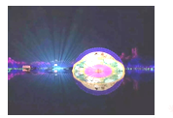
【答案】光在同种均匀介质中沿直线传播 反射 虚
【解析】
（1）因为光在同种均匀介质中沿直线传播，所以远处的激光束看上去是直的。
（2）水中的倒影属于平面镜成像，这是光的反射现象，所成的像不是由实际光线形成的，所以是虚像。
考点：光的直线传播 光的反射
3．【2017•南京卷】如图所示，小明将一枚硬币放在碗底，眼睛在A处恰好看不到它．沿碗壁缓缓向碗中加水，小明在A处又能看到“硬币”．这是因为光从 斜射人 中时发生了 现象，
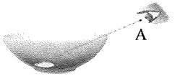
【答案】水；空气；折射．
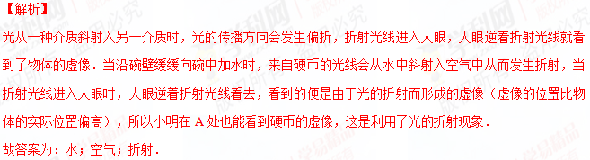 考点： 光的折射现象及其应用．[来源:Zxxk.Com]
4.【2015·扬州市】如图所示，在探究光的反射定律时，将平面镜放在水平桌面上，再把一个可以沿ON向前、向后折的纸板垂直放置在平面镜上。
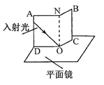
(1)让一束红光贴着纸板沿AO射到O点，为了便于测量和探究，需要在纸板上记录的是 ；将纸板的右半边沿着ON向后折去，则在折过去的纸板上 （能／不能）看到反射光线。
(2)为了得到反射角等于入射角的规律，应当 。扬州大学附属中学姜雪峰编
【答案】（1）入射光线和反射光线 不能 （2）改变入射角的大小进行多次实验
【解析】
试题分析：（1）本实验是为了验证光的反射定律，所以应记下入射光线和反射光线所在的位置；反射光线与入射光线在同一平面上，如果将纸板的右半边沿着ON向后折去，两半边将不在同一平面上，所以在折过去的纸板上不能看到反射光线。
【考点定位】光的反射定律
5.【2015·南京市】如图所示，小明想通过A、B两张纸片上的小孔看见烛焰，他应将烛焰、两个小孔和人眼调到 上，这样操作的依据是 ．操作过程中他还在B纸片上看到了一个烛焰的像，这个像是 的（选填”正立”或“倒立”）
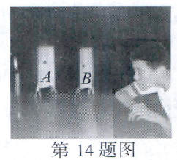
【答案】同一直线 光在空气中沿直线传播 倒立
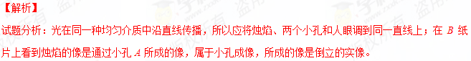【考点定位】光现象
6．【2014·扬州市】为解决高楼灭火难题，军工转民用“导弹灭火”技术试验成功。如图，发射架上有三只眼：“可见光”、“红外线”和“激光”，当高楼内有烟雾火源不明时，可用 （可见光／红外线／激光）发现火源，可用 精确测量火源距离（可见光／红外线／激光）。
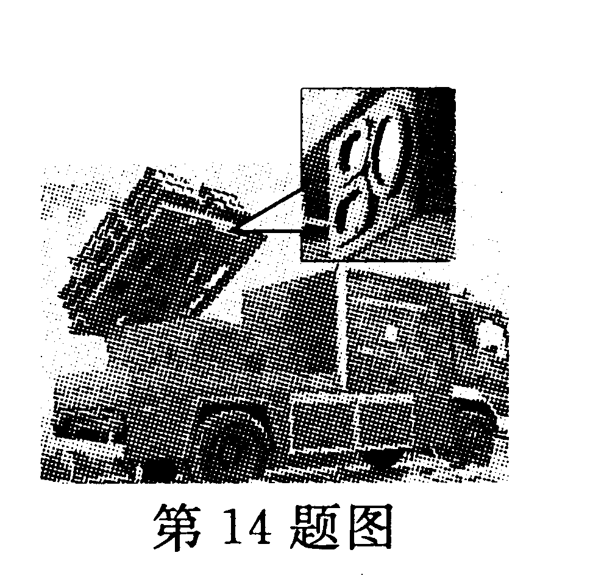

【答案】红外线 激光
【解析】
试题分析：由于可见光和激光都不能透过烟雾，应该用红外线发现火源。可见光，红外线的准直性没有激光好，用激光可以精确测量火源距离。
考点：光
7.【2014·盐城市】如图所示，一束激光沿__________射到空水槽底部O点，形成一个光斑。向水槽中注入适量水后，水槽底部光斑移动到O点的__________（左/右）侧。继续沿水槽壁缓慢注水，在此过程中，折射角__________(增大/不变/减小)。
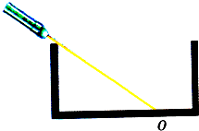
【答案】直线传播 左 不变
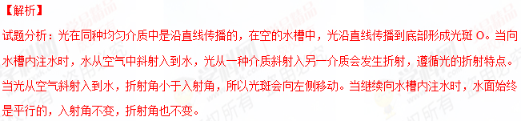考点：光的直线传播及折射
8．【2016·徐州卷】如图所示，在“探究光的反射规律”实验中，入射角是 ；改变入射
角光的方向，使入射角变大，则反射角变 ；以ON为轴将硬纸板的右半面向后旋转，
在硬纸板上 （填“能”或“不能”）观察到反射光．
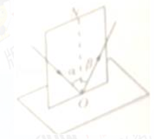
【答案】α 大 不能
【解析】
在“探究光的反射规律”实验中，∠α是入射光线和法线的夹角，所以是入射角；光线反射时，反射角等于入射角，所以使入射角变大，则反射角变大；以ON为轴线，把右半面纸板向后缓慢旋转一个角度，在白纸板上不能看到反射光线，是因为纸板OB面和反射光线以及法线不在同一个平面上。学科*网
【考点定位】光的反射定律
9．【2015·苏州市】2014年诺贝尔物理学奖由蓝光二极管的发明者获得，这项发明使制成白光LED灯成为现实．要制成白光LED灯，除蓝光二极管外，还需 两种色光二极管．小明家中有4盏“220V 5W”的LED灯，1度电可供这些灯同时正常工作 小时．
【答案】红 绿 50
【解析】
试题分析：色光的三原色为：红、绿、蓝；所以还需要红绿两种色光二极管；4盏灯同时工作时的总功率为20W，也就是0.02kW，而1度电是1kWh，所以1度电可供这些灯同时正常工作50小时。
【考点定位】 光的三原色；电能的计算
10．【2015·泰州市】如图，水平桌面上有一块圆形玻璃转盘，距转盘2m高处有一盏灯成像在其中．灯的像距离该灯 m；若用手水平拨动转盘，则会观察到灯的像的位置 （选填“改变”或 “不改变”），停止拨动转盘后，转盘还会继续转动，这是由于转盘具有 ．
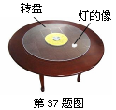
【答案】4；不改变；惯性
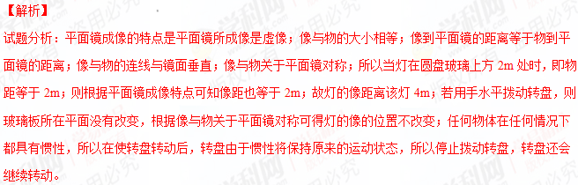【考点定位】平面镜成像；惯性
11．【2016·无锡卷】电视机的遥控器能发射一种不可见光．即 ，以实现对电视的控制．如果不把遥控器对着电视机的控制窗口，而是对着墙壁调整角度也可以控制电视机．这利用了光的 ．彩色电视画面上的色彩是由红、 、蓝三种色光混合而成．
【答案】红外线；反射；绿
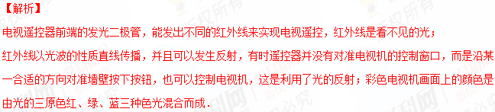
【考点定位】红外线，光的反射，色光的三原色和颜料的三原色
三、作图、实验写探究题
1. 【2017•苏州卷】（4分）在“探究光的反射规律”的实验中，平面镜M水平放置，白色纸板竖直立在平面镜上，纸板由E、F两部分组成，可绕竖直接缝ON翻折．
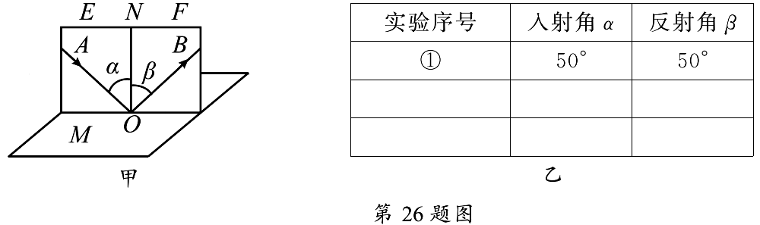
（1）如图甲，将一束光贴着纸板E沿AO射到镜面上O点，纸板F上会显示出反射光束OB．接着将纸板F绕ON向后翻折，则纸板F上 （能／不能）显示出反射光束，由此说明反射光线、入射光线与ON在 内．
（2）小明在测入射角和反射角大小时只记录了一组数据（如乙表），根据这组数据，他 （能／不能）得出关于光反射时反射角与入射角关系的结论，理由： ．
【答案】（1）不能；同一平面；（2）不能；一次实验数据具有偶然性，不能得到普遍规律
【解析】
（1）如图甲，将一束光贴着纸板E沿AO射到镜面上O点，纸板F上会显示出反射光束OB，接着将纸板F绕ON向后翻折，则纸板F上不能显示出反射光束，由此说明反射光线、入射光线与ON在同一平面内；
（2）只进行一次实验，根据一次测量就得出实验结论，实验结论不具有普遍性，为了得出普遍结论，使结论符合客观事实，应进行多次实验，进行多次测量。
考点：反射定律
2．【2017•无锡卷】请在图中画出物体AB经过平面镜所成的像．
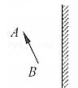
【答案】如下图所示
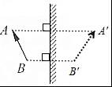
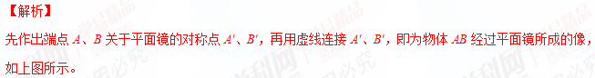【考点定位】平面镜成像的相关作图
3．【2017•徐州卷】如图所示，光从空气射入水中，请在大致正确的位置画出折射光线．
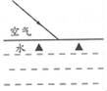
【答案】如下图示
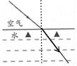
【解析】
首先画出法线，然后根据折射规律画出折射光线．光从空气斜射入水中，所以折射角小于入射角，如上图所示。
【考点定位】作光的折射光路图
4．【2017•徐州卷】如图甲所示，在探究平面镜成像的特点实验中．
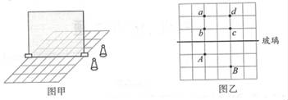
（1）实验时，先将方格纸放在水平桌面上，再将茶色玻璃 放置在方格纸上．
（2）选用两个完全相同的棋子是为了比较 和物的大小关系．
（3）如图乙所示，棋子放在A处，观察者在B处，可以看到棋子的像在
A、a处 B、b处 C、c处 D、d处
（4）将一张白卡片竖直放在像的位置，能否从白卡片上直接观察到像？答： ．
【答案】（1）竖直；（2）像；（3）B；（4）不能
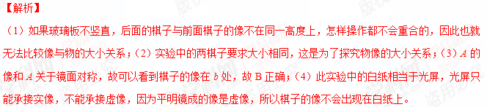【考点定位】平面镜成像的特点、原理、现象及其实验方案
5．【2017•镇江卷】图1是某同学探究平面镜成像特点的实验装置，棋子A和B完全相同
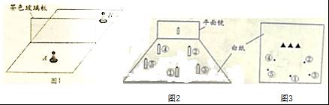
（1）实验中应选择较 （选填“厚”或“薄”）的茶色玻璃板，并将其 放置在水平桌面上．
（2）为确定棋子A像的位置，应在玻璃板后方移动棋子B，直到它与棋子A的像 ；
（3）多次改变棋子A的位置进行实验，可得到像与物关于 对称的实验结论
（4）某次实验后，将光屏竖直放置棋子B的位置，光屏上 （选填“能”或“不能”）接收到棋子A的像．
（5）另一位同学直接用平面镜来确定像的位置，如图2所示，平面镜竖直放置在铺有白纸的水平桌面上，将5节同样的小电池直立在白纸上，保持电池①的位置不变，移动其它电池，使电池③遮挡住电池①的像和电池②，电池⑤遮挡住电池①的像和电池④，在白纸上记录下电池的位置如图3所示，请在图3中作出电池①像的位置并用“•”表示．
【答案】（1）薄；竖直；（2）完全重合；（3）镜面；（4）不能；（5）如下图所示
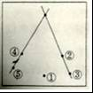
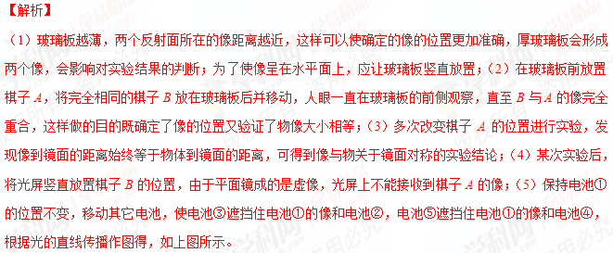【考点定位】平面镜成像的特点、原理、现象及其实验方案
6．【2017•南京卷】按要求作图（请保留作图痕迹）．
（l）如图甲所示，画出物体AB在平面镜中的像A'B'．
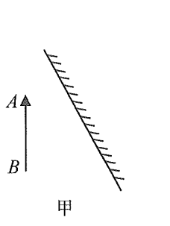
【答案】
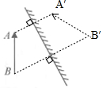
【解析】
由平面镜成像，像物关于平面镜对称，分别作出A、B关于平面镜的对称点A′、B′，连接A′B′即为物体AB在平面镜中成的像．如下图：
考点： 平面镜成像的相关作图．
7．【2016·淮安卷】按照题目要求作图：
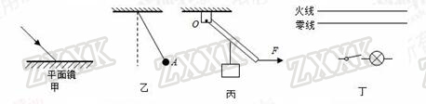
（1）画出图甲中入射光线对应的反射光线；
（2）画出图乙中小球A所受重力的示意图；
（3）在图丙中画出拉力F的力臂l（O为支点）；
（4）用笔画线代替导线，将图丁中的开关和灯泡正确连入家庭电路中．
【答案】如下图所示
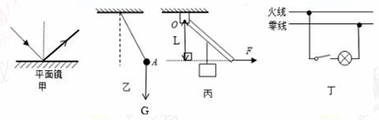
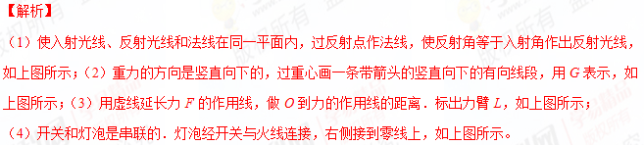【考点定位】光路图；力的示意图；力臂的画法；家庭电路
8.【2015·扬州市】在图甲中用平面镜成像特点作出物体AB的像。
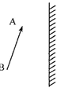
【答案】如下图所示
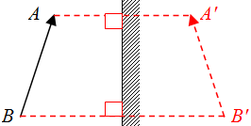
【解析】
试题分析：平面镜所成的像与物体大小相等，像与物体对应点的连线垂直于镜面，像与物体关于镜面对称，平面镜所成的像是虚像，如上图所示。学#科网
【考点定位】平面镜成像
9.【2015·南京市】如图甲所示．A′B′是物体AB在平面镜中所成的像，根据平面镜成像的特点在图中画出平面镜．
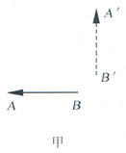
【答案】如下图所示
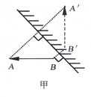
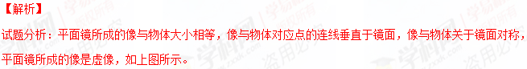【考点定位】平面镜成像
10．【2015·连云港市】按照题目要求作图或作答。
如图甲所示，一束光从空气斜射向水面，入射光线及法线已画出。请作出这条入射光线的反射光线和折射光线。
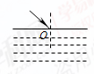

【答案】见下图
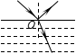
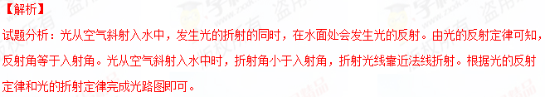【考点定位】折射光路图
11.【2016·连云港卷】在九年级总复习时，同学们再次做"探究平面镜成像特点"的实验，小明和小红在分析数据时发现，三组数据的像距都比物距大一些。小明认为这是由于测量粗心引起的，小红认为像距总是比物距大可能与玻璃板的厚度有关。他们对此问题进行了进一步的探究，数据如下表。
玻璃板厚度/mm | 5 | 5 | 5 | 10 | 10 | 10 | 15 | 15 | 15
像距/cm | 3.00 | 5.80 | 8.70 | 3.95 | 6.50 | 9.35 | 3.18 | 5.40 | 7.85
物距/cm | 2.65 | 5.50 | 8.35 | 3.30 | 5.95 | 8.72 | 2.05 | 4.30 | 6.90
像距与物距的差值/cm | 0.35 | 0.30 | 0.35 | 0.65 | 0.55 | 0.63 | 1.13 | 1.10 | 0.95

请你结合表中数据，回答以下问题：
（1）小明的看法不正确的理由是______________。
（2）玻璃板的厚度对像距与物距差值的影响，可表述为_____________________。
（3）在“探究平面镜成像特点”的实验中，你认为应该选择较_______（选填“薄”或“厚”）的玻璃板。
（4）在整个实验过程中，平面镜所成的像都是_______（选填“实像”或“虚像”)，从测量数据可以看出，他们测量像距和物距时所用刻度尺的分度值为1 _______ (选填"mm"或"cm")。
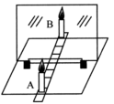
【答案】(1)如果是粗心像距不可能总是大于物距(其它合理说法也给分)；(2)玻璃板越厚，像距和物距差值越大(其它合理说法也给分)；(3)薄；(4)虚像 mm
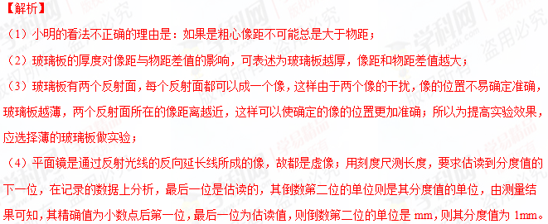考点：平面镜成像的特点、原理、现象及其实验
12．【2016·无锡卷】如图所示为“探究平面镜成像特点”的实验装置图，现有茶色玻璃板和透明玻璃板，实验时应透择 来代替平面镜．实验时，选择两支相同的蜡烛，是为了比较像与物体的 ；测量两只蜡烛到玻璃板的距离，是为了比较像与物体到镜面的距离是否 ．
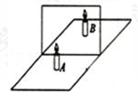
【答案】透明的玻璃板；大小关系；相等
【解析】
（1）此实验采用透明玻璃板代替平面镜，因为玻璃板既能让光透过也可以反射光，容易确定像的位置，而平面镜是不透明的，无法确定像的位置，所以选用玻璃板作为平面镜；
（2）实验时选择两支等长的蜡烛，便于比较物像大小关系．测量两只蜡烛到玻璃板的距离，是为了比较像与物体到镜面的距离关系，通过测量可知像与物体到镜面的距离相等．学科#网
【考点定位】平面镜成像的特点、原理、现象及其实验方案
13．【2016·泰州卷】小华用两个完全相同的棋子A和棋子B．在水平桌面上探究平面镜成像的特点，实验装置如图
（1）无论怎样在桌面上移动棋子B，都无法使它与棋子A的像完全重合．出现这种情况的原因是 ．排除问题后，移动棋子B，使它与棋子A的像完全重合，这样做的目的除了能确定棋子A经平面镜所成像的位置，同时还能比较 大小关系．
（2）用铅笔画出平面镜及棋子A和棋子B的位置，并画出棋子A和棋子B位置的连线，经测量发现：两棋子的连线与镜面 ，两棋子到镜面的距离相等
（3）移去棋子B，将一张白卡片竖直放在棋子B所在的位置，直接观察白卡片，观察白卡片上没有棋子A的像，说明棋子A经平面镜所成的是 像
（4）用木板紧贴玻璃板背面，挡住玻璃板后的光，人眼在玻璃板前 （选填“能”或“不能”）看见棋子A的像．
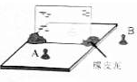
【答案】（1）玻璃板没有与桌面垂直放置；像与物；（2）垂直；（3）虚；（4）能
【解析】
（1）①由平面镜的成像特点，像物关于镜面对称可知：玻璃板如果不竖直，无论怎样在桌面上移动棋子B，都无法使它与棋子A的像完全重合；
②动棋子B，使它与棋子A的像完全重合，这样做的目的除了能确定棋子A经平面镜所成像的位置，同时还能比较像与物大小关系；
（2）用铅笔画出平面镜及棋子A和棋子B的位置，并画出棋子A和棋子B位置的连线，经测量发现：两棋子的连线与镜面垂直，两棋子到镜面的距离相等；
（3）因为实像可以在光屏上呈现，虚像不能呈现在光屏上．所以移走B棋子，将一张白卡片放在B棋子原来所在的位置，不能直接从白卡片上观察到棋子A的像，说明平面镜成的是虚像；
（4）平面镜成的像是光的反射形成的，蜡烛发出的光线经玻璃板反射，被人眼接收，才能看到像，所以用木板紧贴玻璃板背面，挡住玻璃板后的光，人眼在玻璃板前能看见棋子A的像。
考点：平面镜成像的特点、原理、现象及其实验方案
14.【2015·苏州市】（4分）利用如图装置探究平面镜成像特点。
（1）实验时应选 （较厚/较薄）的玻璃板代替平面镜竖立在水平桌面上．
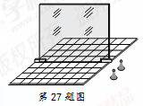
（2）在玻璃板前放置棋子A，将完全相同的棋子B放在玻璃板后并移动，人眼一直在玻璃板的前侧观察，直至B与A的像完全重合，由此可得结论： ．
（3）为了探究平面镜成像的虚实情况，将一张白卡片竖直放在B所在的位置，应在玻璃板 （前/后）侧观察白卡片上是否有A的像 ．[来源:学,科,网]
（4）改变A的位置，重复（2）中步骤并分别测出A和B到玻璃板的距离，记录在下表中．

序号 | 1 | 2 | 3
A到玻璃板的距离/cm | 3.00 | 5.00 | 8.00
B到玻璃板的距离/cm | 3.00 | 5.00 | 8.00

分析表中数据，可以得到结论： ．
【答案】（1）较薄 （2）像与物体大小相等 （3）后 （4）像与物到镜面的距离相等，且关于镜面对称
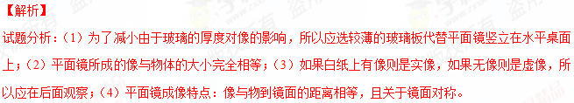【考点定位】 平面镜成像
15．【2015·徐州市】按要求作图
如图a所示，画出物体AB在平面镜中的像．
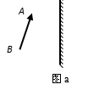
【答案】如下图所示
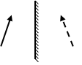
【解析】
试题分析：平面镜所成的像与物体关于镜面是对称的，所成的像是虚像；如上图所示。
【考点定位】平面镜成像
16.【2015·镇江市】请按题目要求作答
当光线从水中射向空气时，它的反射光线如图所示，请画出入射光线和折射光线。
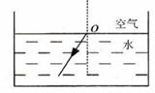
【答案】如下图所示
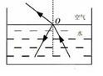
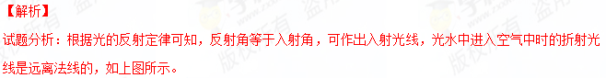【考点定位】 光的反射与折射

